UYUŞMAZLIK BAŞVURUSU
BİLİRKİŞİ RAPORU

A) GENEL BİLGİLER …/…/2020
BAŞVURU TARİHİ VE SAYISI | : | 27/09/2019 – 2019.E.XXXXX
BAŞVURAN | : | XXXXXXXXXXXİ VE TİC.A.Ş.  Kimlik No/Vergi No: (XXXXXXXXXXXX)
BAŞVURAN VEKİLİ | : | xxxxxxxxxxx
SİGORTA KURULUŞU | : | XXXXXXXX Sigorta A.Ş.
SİGORTA KURULUŞU VEKİLİ | : | XXXXXXXXXX
UYUŞMAZLIK TUTARI | : | XXXX TL
SİGORTA HAKEM/ HAKEMLERİ | : | XXXXXXXXXXX (Koordinator)  (Sicil No: XXXXX )  Dosyayı tevdi eden Hakem
İNCELEMENİN KONUSU | : | Hasar Tespiti
TEVDİ EDİLEN GÖREV | : | XXXXXX plakalı araç ile XX AB XX plakalı aracın karıştığı trafik kaza sonucu XX BB XXXX plakalı araç üzerinde meydana gelen hasar tutarının, onarımının ekonomik olup olmadığı ile pert-total işlemi uygulanıp uygulanmayacağının belirlenmesi.
GÖREVLENDİRME TARİHİ VE SÜRESİ | :
ÖDENEN TAZMİNAT TUTARI | :

B) BİLİRKİŞİYE TEVDİİ EDİLEN GÖREV

Sigorta Tahkim Komisyonunca 18.10.2019 tarih ve 2019.E. XXXX numaralı başvuruda tarafıma yapılan bilirkişi görevlendirmesine dair ara kararda XXXXXXX plakalı aracın hasar tutarının, onarımının ekonomik olup olmadığı ile pert-total işlemi uygulanıp uygulanmayacağının tespit edilmesi talep edilmiştir.

C) DOSYANIN ÖZETİ
1) BAŞVURAN BEYANI: Davalı sigorta kuruluşunca kasko poliçesi ile sigortalı 10 … plakalı aracın 03.10.2019 tarihinde yaptığı kaza sonucu hasarlandığı, kaza sonrası davalı sigorta kuruluşuna yapılan başvuru sonucunda …. numaralı hasar dosyası açıldığı ve davacı tarafa aracın pert olduğunun ifade edilerek 130.000,00 TL ödeme yapıldığı, sonrasında yapılan araç rayiç değer araştırmasında aracın ortalama rayiç değerinin 180.000,00 TL olduğunun tespit edildiği, davalı sigorta kuruluşunca ödenen tutar ile taraflarınca tespit edilen rayiç değer arasında 50.000,00 TL fark olduğu, bilirkişi incelemesi ile rayiç değer tespiti yapılması ve tespit edilen rayiç değer ile ödenen tutar arasındaki farkın belirlenmesi gerektiğinin beyan edildiği, eksik ödenen miktarın hesaplanarak temerrüt tarihinden itibaren avans faizi ile birlikte ve diğer yargılama giderleri ile vekalet ücretinin talep edildiği görülmüştür.
2) SİGORTA KURULUŞU BEYANI: Yapılan başvuru üzerine …. numaralı hasar dosyası açıldığı ve yapılan inceleme-araştırma neticesinde araç rayiç bedelinin 130.000,00 TL olarak belirlendiği ve bu durum davacı tarafından da imza altına alındığı, davalı sigorta kuruluşunun üzerine düşen sorumluluğu yerine getirdiğinin beyan edildiği görülmüştür.
3) KAZA BİLGİLERİ
Kaza Tarihi ve Saati | :
Kaza Yeri | :
Tutanak Tipi ve No | :
Kazanın Oluş Şekli | :
Kusur Durumu | :

4) HASAR TESPİTİNE KONU ARAÇ-RUHSAT ve POLİÇE BİLGİLERİ
Sigortalı Araç Ruhsat ve Poliçe Bilgileri
Araç Sahibi : ……… ………………
Araç Sahibi VKN/TCKN : xxxxxxx
Plakası : xxxx
Markası : xxxxxxx
Modeli : 2013
Şasi No : WBAxxxxxxx
Motor No : A955xxxx
Km : 40.559
Yakıt Cinsi : Benzin
Renk : Siyah
Kullanım Şekli : Hususi
Şanzıman Tipi : Otomatik
Sigorta Şirketi : xxxxx Sigorta A.Ş.
Poliçe No - Vade : 30326XXX – 26.08.2019/2020
Hasar Fotoğrafları

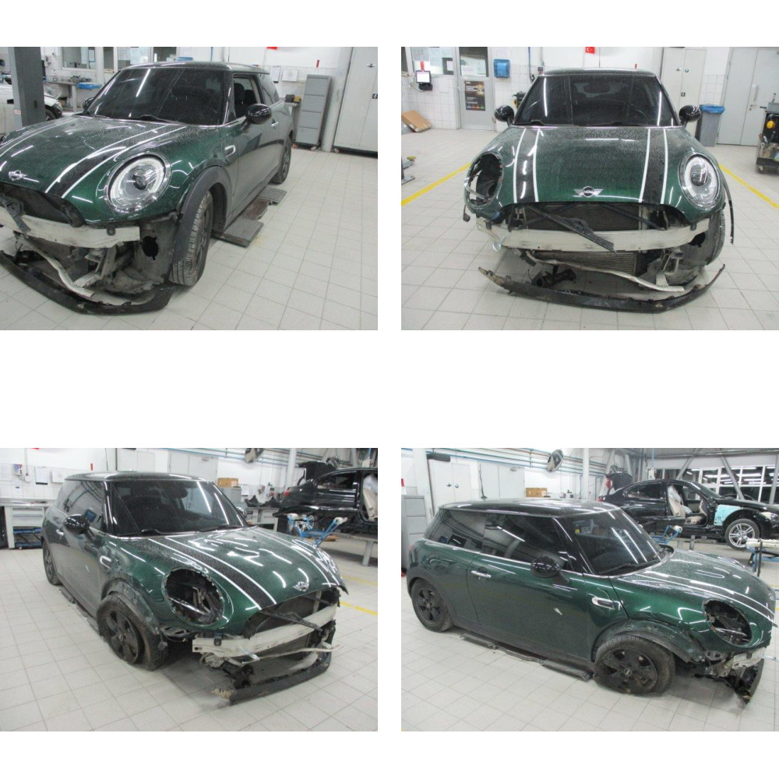

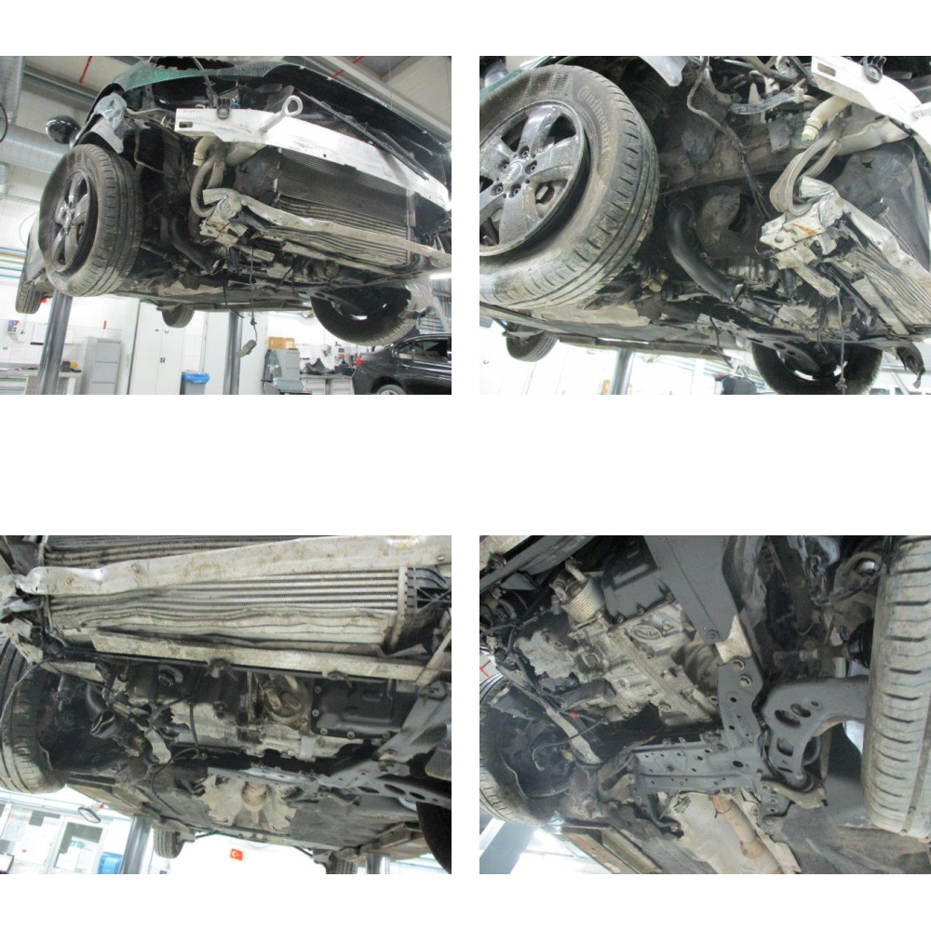

D) SUNULAN BİLGİ VE BELGELERİN İNCELENMESİ VE DEĞERLENDİRME
Raporumuza konu kaza sonucu sürücüler arasında tanzim edilen trafik kazası tespit tutanağını ile temin edilen fotoğraflar üzerinden xxxxxxx plakalı aracın hasarının teknik incelemesi yapıldığında;
xxxxxxx plakalı aracın hasar tespit işlemleri ile ilgili xxxxxxx Sigorta kuruluşu nezdinde xxxxxxxx numaralı kasko hasar dosyasının açıldığı, sigorta kuruluşunca Sigorta Eksperi xxxxxxxxxxx ‘in atandığı ve atanan sigorta eksperince araç üzerinde yapmış olduğu incelemeler / hasar fotoğrafları ve evrak üzerinden ekspertiz raporu tanzim edildiği anlaşılmıştır.
Ayrıca araç sahibi vekili tarafından sigorta eksperi ataması yapıldığı; ataması yapılan Sigorta Eksperi xxxxxxx tarafından da araç üzerinde yapmış olduğu incelemeler / hasar fotoğrafları ve evrak üzerinden ekspertiz raporu tanzim ettiği anlaşılmıştır.
Uyuşmazlık başvurusunda tarafıma ibraz edilen her iki ekspertiz raporu mukayeseli olarak incelendiğinde her iki eksper raporunun xxxxxxxxxx hususlarında birbiri ile çeliştiği tespit edilmiştir.
İncelemelerim neticesinde XXXXXXXX plakalı aracın ön kısımlarından aldığı darbe sonucu ön tampon, motor kaputu, sağ ön çamurluk, sol ön çamurluk, sağ far, sol far, radyatör grubu, ön panjur, ön panel, ön cam ve muhtelif ön kısım parçalarının hasar gördüğü tespit edilmiştir.
- HASAR BEDELİNİN TESPİT EDİLMESİ
Uyuşmazlık konusu aracın hasar tespiti ile ilgili dosyada sunulan ve tarafımızca temin edilebilen hasar fotoğrafları, hasar evrakları incelendiğinde aracın hasar onarım maliyeti aşağıda bilgilerinize sunulmuştur.
1.1 YEDEK PARÇA
Tazminat talebine konu aracın hasarı tarafımdan incelenerek, değişimi gereken yedek parçalar aracın marka yetkili bayilerinin yedek parça satış birimlerinden/ marka yedek parça kataloğunun tanımlı olduğu sistemler üzerinden yaptığım sorgulamalar sonucunda yedek parça referans kodları ve yedek parça fiyatları belirlenerek raporumda yer almıştır.
***Parça referans ve fiyatlarının elde edildiği kaynağın belirtilmesi gerekiyor.

S. NO | PARÇA KODU | PARÇA ADI |  | İSKONTO | ADET | FİYAT  (KDV'siz)
01 | 638410005R | ÇAMURLUK DAVLUMBAZI ÖN SOL |  |  | 1 | 165,07
 | YEDEK PARÇA TUTARI |  |  |  |  | 165,07
 | İSKONTO |  |  |  |  | 0
 | TOPLAM |  |  |  |  | 165,07

1.2 ONARIM VE İŞÇİLİK BEDELLERİ

PARÇA | KAPORTA | BOYA | ONR. | TRİM | MEKANİK | ELEK.
BAGAJ KAPISI SOL | - | 500 | 350 | 125 | - | -
BAGAJ KAPISI SAĞ | - | 500 | 500 | 125 | - | -
SAĞ ARKA KÖŞE SACI | - | 300 | 500 | 100 | - | -

İŞÇİLİK TUTARI | 3.000,00-TL
İSKONTO | 0,00-TL
TOPLAM | 3.000,00-TL

1.3 GENEL HASAR TOPLAMI

YEDEK PARÇA TUTARI | 165,07-TL
İŞÇİLİK TUTARI | 3.000,00-TL
TOPLAM | 3.165,07-TL
KDV %18
TOPLAM HASAR TUTARI

2) RAYİÇ BEDEL ÇALIŞMALARI

***ARAÇ RAYİÇ DEĞERİ BELİRLENİRKEN KAZA TARİHİNİN ESAS ALINMASI GREKMEKTEDİR.***

XXXXXXX plakalı aracın piyasa rayiç değerinin tespit edilmesine yönelik yapılan araştırmalar çerçevesinde xxxxx Yetkili Bayii ikinci el birimleri ve internet portalları üzerinden fiyat araştırması yapılmıştır.

XXXXXXX plakalı aracın teknik donanım ve özellikleri belirlenmiş aracın geçmiş hasar kayıtları olup olmadığı incelenmiş ve değer tespitine konu aracın birebir emsal özellikteki emsallerinin piyasadaki alınabilir-satılabilir değeri belirlenmeye çalışılmıştır.

TSB 2020 OCAK AYI
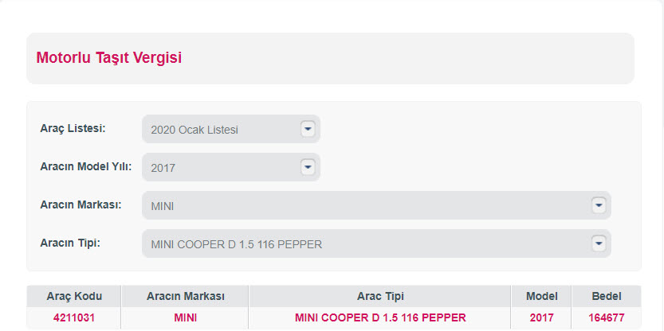
TSB 2019 OCAK AYI
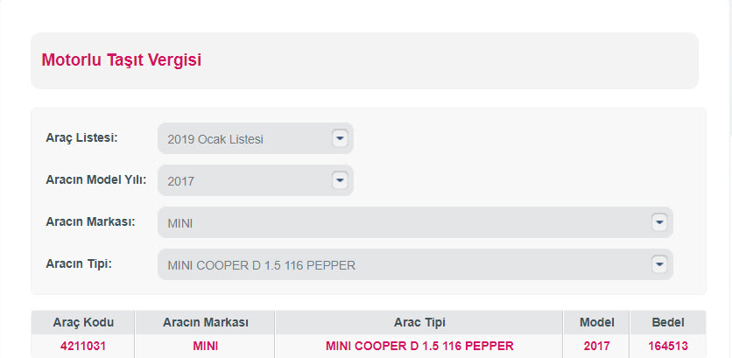

İNTERNET ÜZERİNDE YER ALAN GÜNCEL ARAÇ İLANLARI

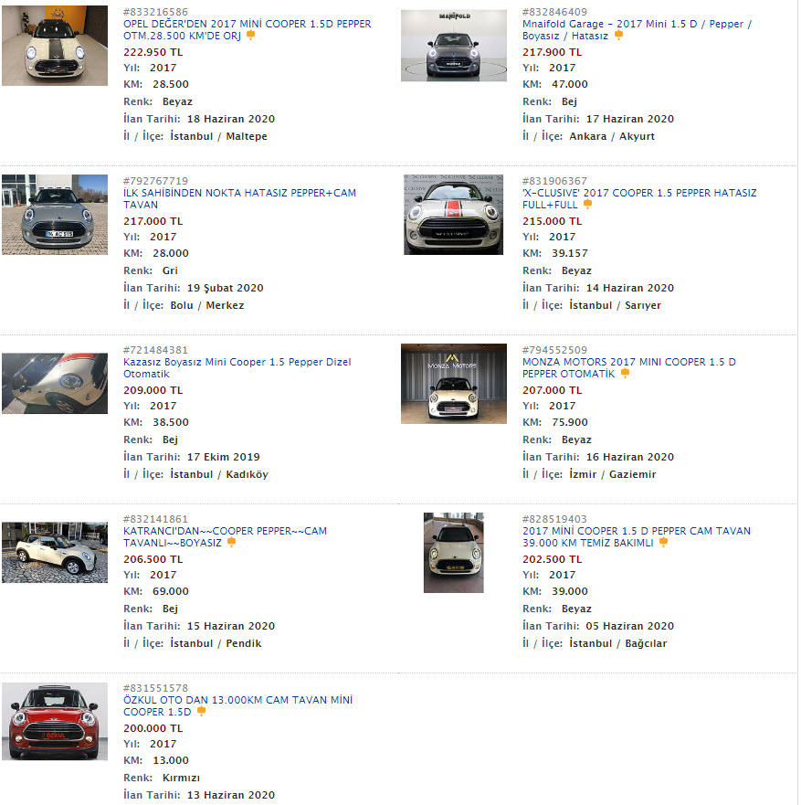

*** Yukarıda yer alan araç rayiç değerine ilişkin veriler güncel olup, araç rayiç değeri kaza tarihi (03.10.2019) baz alınarak değerlendirilmiştir.

2.1 ARACIN GEÇMİŞ HASAR SORGULAMALARI

XXXXXXX plakalı aracın SBM-TRAMER kayıtlarında yapılan geçmiş hasar sorgulamalarında ağır hasar kaydı bulunmadığı,
- 28.05.2013 tarihli, hasar kısımları tespit edilemeyen,
- 03.07.2013 tarihli, hasar kısımları …. TL,
- 15.06.2019 tarihli, ön kısımlarından… TL,
Davaya konu olan xxxx plakalı aracın SBM üzerinden yapılan sorgulamasında konu kaza öncesinde toplam 3 adet hasar kaydı bulunduğu tespit edilmiştir.

Davaya konu aracın piyasa değerine ilişkin kaza tarihi baz alınarak; aracın TSB değerleri, yetkili servisler ve internet üzerinden yapılan araştırmalar sonrasında aracın geçmiş mülkiyet durumu, hasar geçmişi, kullanım şekli, kilometresi ve araç rayicini etkileyebilecek sair faktörler ile mevcut piyasa durumu da göz önüne alınarak emsal özelliklere sahip bir aracın piyasa genelinde ortalama 150.000 TL bedel ile temininin mümkün olacağı kanaatine varılıp, tespit edilen bu bedel değerlendirmeye alınmıştır.

SOVTAJ DEĞERİNE İLİŞKİN TEKLİF

3) EKSPER RAPORLARININ MUKAYESESİ

Davacı araç sahibinin talebi üzerine tanzim edilen hasar eksper raporunda;

Tespitleriniz doğrultusunda oluşan farklar ve bulgulara yer verilecektir.

Davalı sigorta kuruluşunun talebi üzerine tanzim edilen hasar eksper raporunda;

Tespitleriniz doğrultusunda oluşan farklar ve bulgulara yer verilecektir.

E) SONUÇ VE KANAAT
Uyuşmazlığa konu dosya yukarıda açıklanan koşul ve sebepler birlikte incelendiğinde;

Rapora konu kaza sonucunda araçta meydana gelen hasarın, parça değişimi ve hasar gören parçaların onarım ve değişim işçiliklerinin İSKONTO UYGULANMAMIŞ OLARAK xxxx TL + KDV (KDV DAHİL xxx TL) tutarında olduğu tespit edilmiştir.

Bununla birlikte konu araçta meydana gelen hasar sonrasında sigorta kuruluşuna başvuru yapılması ve poliçe özel şartlarında onarım görmesi halinde TEDARİK GÖNDERİLEN YEDEK PARÇALARA UYGULANAN ORTALAMA İSKONTO PİYASA ŞARTLARINDA %xx OLUP, İSKONTO UYGULANMIŞ HALİ İLE DE xxx + KDV (KDV DAHİL xxx TL) tutarında olduğu tespit edilmiştir.

Aracın söküm ve onarım aşamasında ilave parçaların çıkabileceği ve hasar maliyetinin artabileceği, aracın genel görünümü, teknik olarak hasar gören parçaların onarım sonrasında gerekli teknik standardizasyonu sağlayamayacağı gibi hususlar dikkate alındığında aracın onarımının ekonomik/ teknik olarak mümkün olmadığı tespit edilerek;

Bu şartlarda aracın onarımı halinde, lüzumlu parça ve işçilik bedelleri dikkate alındığında aracın piyasa rayiç değerine yaklaştığı ve onarımının ekonomik olmadığı tespit edildiğinden hasarlı vaziyetteki ederi şekli ile değerlendirilmesi gerektiği, aracın piyasa rayiç değerinin ….000 TL olduğu, piyasa şartlarında ….00 TL sovtaj bedeli oluştuğu tespit edilmiş olup aracın ağır hasarlı pert-total olarak değerlendirilerek, trafikten çekme/ hurda belgesinin çıkartılması gerektiği kanaati hasıl olmuştur.

PİYASA DEĞERİ | xxx.000,00 TL
SOVTAJ BEDELİ | xxx.000,00 TL
PİYASA DEĞERİ – SOVTAJ BEDELİ | xxx,000,00 TL
NOT: ZMSS KAPSAMINDA PAYLAŞIMLI KUSUR OLMASI DURUMUNDA TUTARLAR KUSUR DURUMUNA GÖRE AYRICA BELİRTİLMELİ.
Aracın rayiç değeri ve sovtaj bedeli dikkate alındığında davalı sigorta kuruluşu tarafından davacı tarafa ödenmesi gereken tutarın ….,00 TL olduğu tespit edilmiştir. (Sigorta kuruluşu tarafından daha önce ödeme yapılmadı ise)
Davalı sigorta kuruluşu tarafından davacı tarafa …,00 TL ödemiş olduğu dikkate alındığında, kalan bakiye tutarının …,00 TL olduğu tespit edilmiştir. (Sigorta kuruluşu tarafından daha önce ödeme yapıldı ise)

Bilgi ve değerlendirmelerinize arz ederim. …/…/2020.
XXXXXXXXX
Sigorta Eksperi – Bilirkişi
Ek : Sicil No: XXXXX

NOT: Kasko Sigorta Poliçelerinin özel şart ve klozlarında hasar tazmin yöntemi, aksesuar, muafiyet, servis türü, yedek parça türü ve yedek parçanın kim tarafından/nasıl temin edileceği, rayiç belirleme yöntemi ve pert gibi hususlar yer almakta olup her kasko poliçesi kendine özel sözleşmelerdir. Bu sebeple;
- Her bir kasko uyuşmazlığı dosyasında kasko poliçesi mutlaka temin edilmeli ve dikkatli bir şekilde incelenmelidir.
- Kasko Poliçesinde genel şartlara aykırı ve tüketici haklarını daraltan, muğlak ve belirsiz olan hükümler dikkatlice irdelenmeli ve tüketici hakları daraltılmamalıdır.
- Uyuşmazlığa konu olan keyfiyetin kimden kaynaklandığı net olarak belirlenmelidir.
- Dar kasko gibi veya sadece pert halinde teminat söz konusu olan poliçelere dikkat edilmelidir.
- Uyuşmazlığın konusu ek sözleşme ile teminat altına alınabilecek risk türlerinden biri ise (yağsızlık, eskime, kemirgen vs) poliçede teminat verilip verilmediği kontrol edilmelidir.

